

基本：★★☆　小３年～

コマりアニメーション

をかしてみよう

**＜このプロジェクトは？＞**

* ブロックで作った作品を、一コマごとにを少しずつ動かしながら50～100枚のをするよ。スクラッチで、動いているようにみせるアニメーションをつくろう。

**＜のポイント＞**

* アニメーションのみをぼう。
* どんなことに気をつけながらをするかえよう。

**＜基本＞コマりアニメとは？**

には「ストップモーション・アニメーション」という、アニメーションのです。

NHKのEテレで「ニャッキ！」や「ロボット パルタ」などがですね。をつかって、少しずつ動かしながらし、のアニメで、1000枚ほどをとると言われています。

**＜基本＞イメージ**

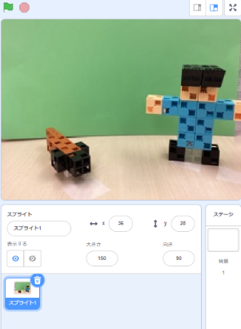

1ブロックずつ、みたててする、をり返すよ！するまでのアニメーションをつくろう。

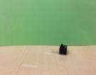

これは、犬だよ

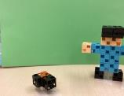

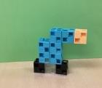

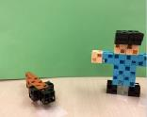

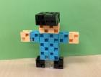

**（基本１）何を作るか？考えよう**

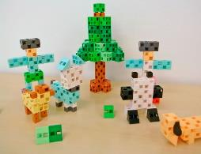

まずは、のブロック数を30にする。

大きく作ると、その分、がなので、！！

**（基本2）しよう（iPad使用）**

**コマりで1番なのは「」です。ゆっくり、に！**

背景には、画用紙や模造紙をはる。

白い壁でもいいね。

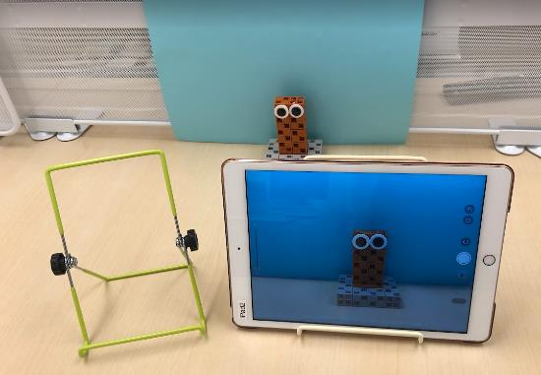

**【重要】**背景の画用紙が途切れずに、作品が中央になるように、とiPadのを決める。

※角度を変えるのがポイント

**手で持ってはしない！**

100均のタブレットスタンドがおすすめ！

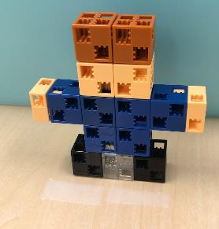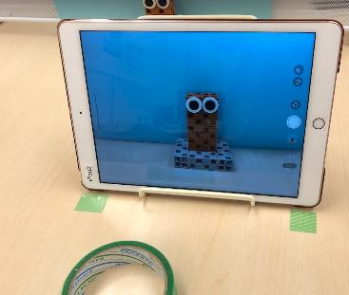

**【重要】**作品にも、のにテープをつける

※めだたないように、のテープ。

**【重要】**していると、iPadが動いてしまいます。のにれるように、テープでしるしをつける。

**（基本３）写真をリサイズしよう　※しなくてもOKです。**

**iPadで撮影すると1枚の写真サイズは約２MBで、高画質です。スクラッチに写真を30枚取り込むと、動きが遅くなりがちです。リサイズアプリで画質を落とすのがオススメです。**

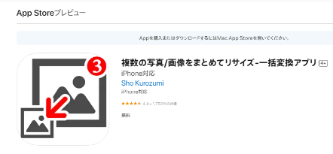

**「画像をまとめてリサイズ-一括変換アプリ」**

今回は、このアプリ（無料）を使いました。

一括で変換できるのでオススメです。

サイズは1番小さいのをえらびます。

**（基本４）スクラッチにをアップロード(iPadから)**

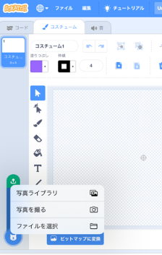

ねこをして、

アイコンをクリック。

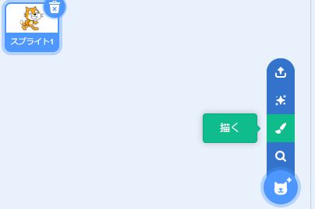

「コスチューム」タブの

「コスチュームをアップロード」

から「ライブラリ」をえらぶ

**りにならない時が多いので、びかえる。**

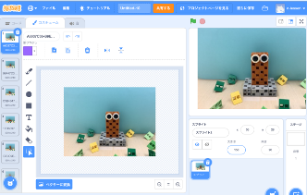

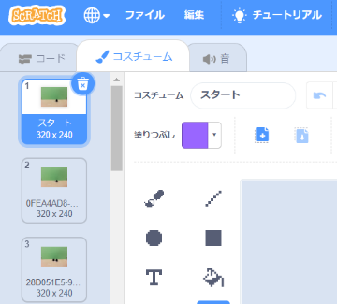

1枚目のコスチュームに

「スタート」という名前をつける。

**（基本５）アニメーションのプログラム**

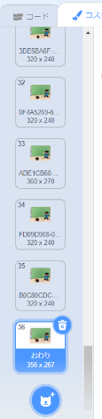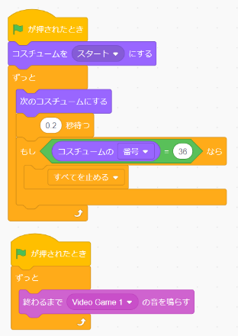

1枚目のコスチュームから始まる。

0.2秒ごとに、次のコスチュームを表示

⇒ アニメーション

の36枚目のコスチュームになったら、アニメーションはわる。

アニメーションの間、れている音楽。

これがコスチューム番号

**＜応用＞イメージ**

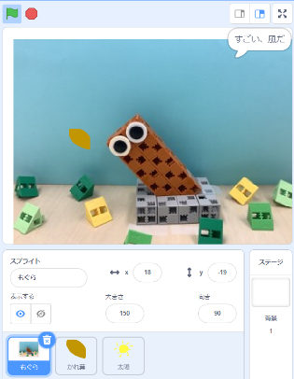

シーンごとに、ふきだしを出したり、

アニメーションのスピードを変える。

スプライトは3つ。

風がいているを表す「かれ」と「」

テキスト

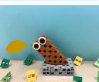

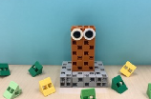文字の書かれた紙

仲良く、おどるよ！

テキスト

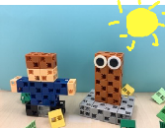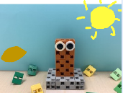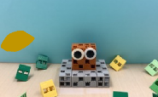

**（応用1）写真のプログラム**

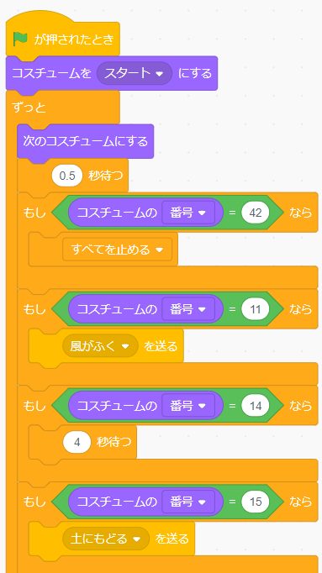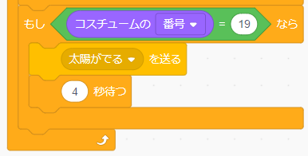

これが。

アニメーション＆までいったら止まるプログラム。

アニメーション中にれる。

**（応用２）かれのプログラム**

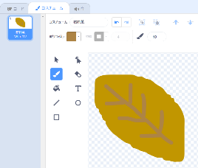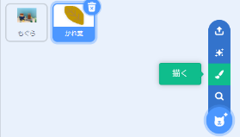

かれ葉のスプライトをく。

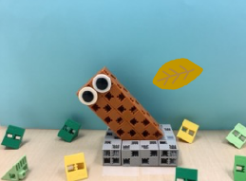

風がふき、かれ葉がステージから左にむかって落ちていく。

**（応用３）のプログラム**

のスプライトをく。

